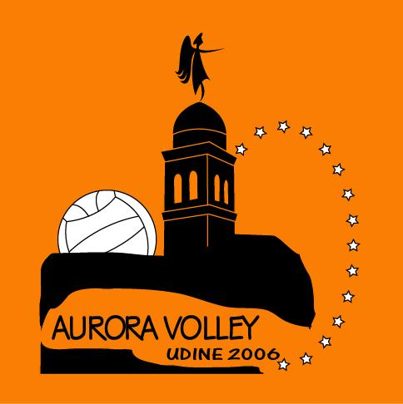

In rosso QUOTE ADESIONE ATLETI pagabile in 2 rate
In nero QUOTE ADESIONE AGEVOLATE ATLETI CHE SALDANO IN UNICA RATA con scadenza 9/10/2023

Per bonifici codice IBAN : IT 64 I 07085 64300 0000 00016642

Causale del bonifico : COGNOME e NOME dell’ ATLETA ( non genitore)

ANNO SPORTIVO 2023/24 Due RATE RATA UNICA
1^ rata 9 ottobre ‘23 Entro 9 ottobre ‘23
2^ rata 13 novembre ‘23

2 quote fratelli o sorelle : quota 1 + quota 2 meno 50euro totale meno 50 euro

S3 ( ex minivolley) (2017/16/15/14/13) € 280,00 € 250,00
150+130

Atleti anno di nascita 2012 € 300,00 € 270,00
150+150

Atleti anno di nascita 2011 € 320,00 € 295,00
200+120

Atleti anno di nascita 2010 € 350,00 € 330,00
250+100

Quota intera Atleti nati prima del 01/01/2010 € 400,00 € 370,00
(2009/8/7/6/5/4/3/2/1/00/99 etc…) 250+150

3+3 Aurora * € 360,00 € 330,00
250+110

*Per chi farà sia misto che Fipav quota unica Fipav +€ 14,00 +€ 14,00

3+3 Freedom e Spike a Pose Aurora raggiungimento quota fissa TOTALE minima

Scadenza pagamenti quota :

RATA UNICA entro 9/10/2023 come indicato da quote in nero

2 rate : 1^ RATA entro il 9/10/2023 (come indicato in rosso)
2^ RATA entro il 13/11/2023 (come indicato in rosso)

